LỄ KẾT NẠP ĐỘI VIÊN - NIỀM TỰ HÀO CỦA MỖI SAO

NHI ĐỒNG TIỂU HỌC GIANG BIÊN

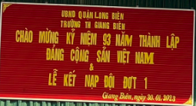
Chào mừng kỷ niệm 93 năm ngày thành lập Đảng Cộng sản Việt Nam, trong không khí phấn khởi mừng xuân mới, sáng 30/1/2023, Liên đội trường Tiểu học Giang Biên, đã tổ chức Lễ kết nạp Đội viên cho các em Nhi đồng khối lớp 4,5(đợt 1), năm học 2022-2023. Các em được kết nạp đội viên hôm nay đều là những Nhi đồng chăm ngoan, có thành tích học tập tốt và tích cực tham gia phong trào, hoạt động của nhà trường.
Tới dự lễ kết nạp đội viên có: 50 bạn học sinh.
Buổi lễ diễn ra trong không khí vui tươi, phấn khởi và đầy niềm tự hào của các em đội viên mới, trên gương mặt của các em thể hiện rõ niềm hạnh phúc và vinh dự khi mình đã trở thành một đội viên của Đội Thiếu niên Tiền phong Hồ Chí Minh.
Một số hình ảnh trong buổi Lễ kết nạp Đội viên mới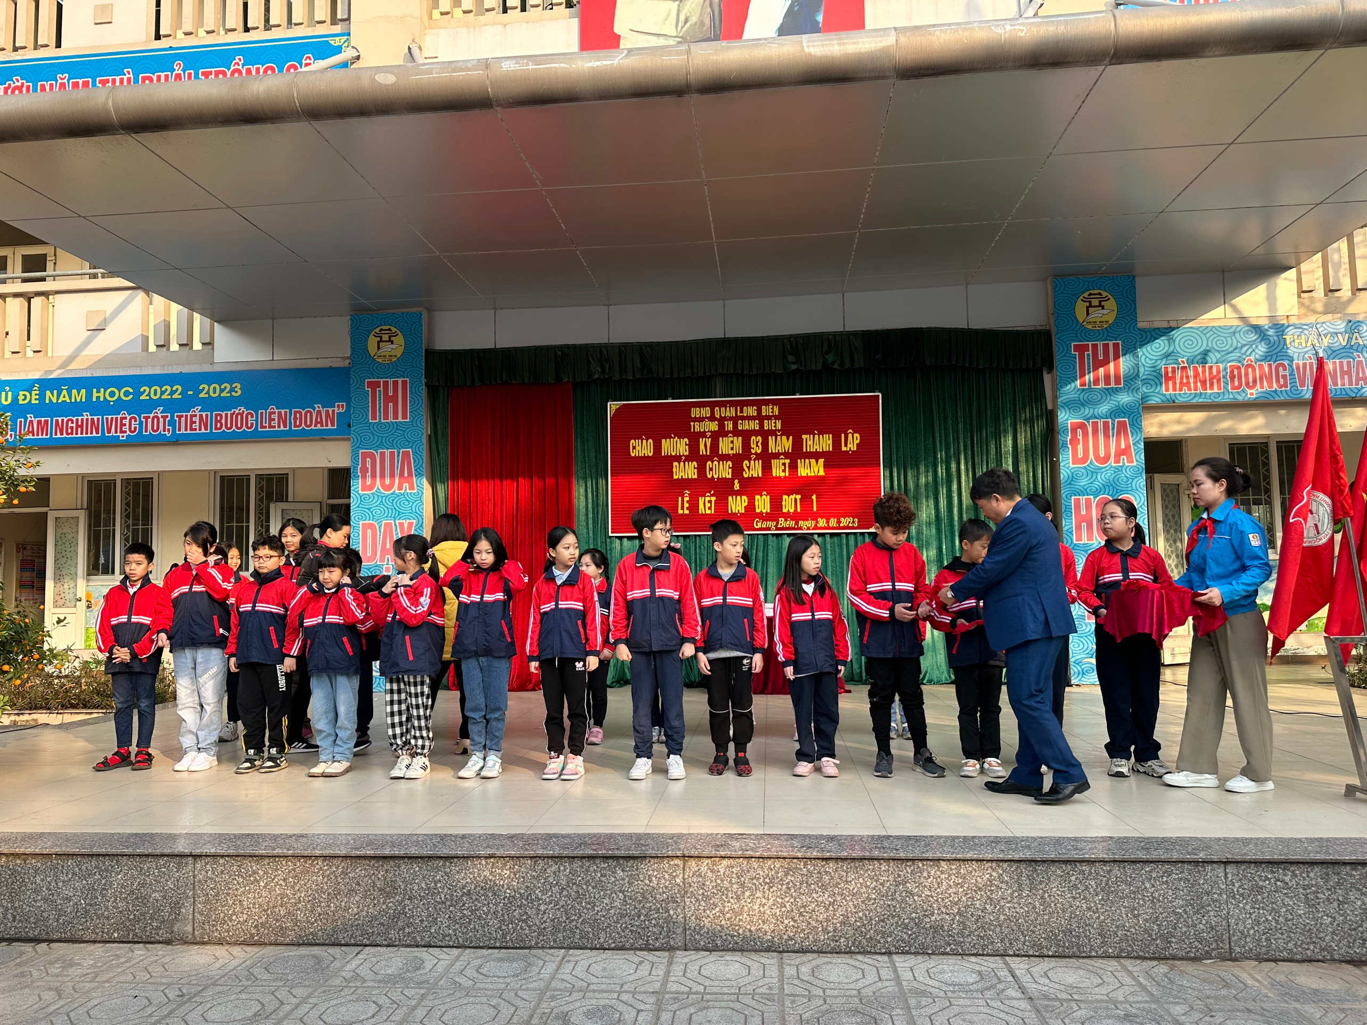
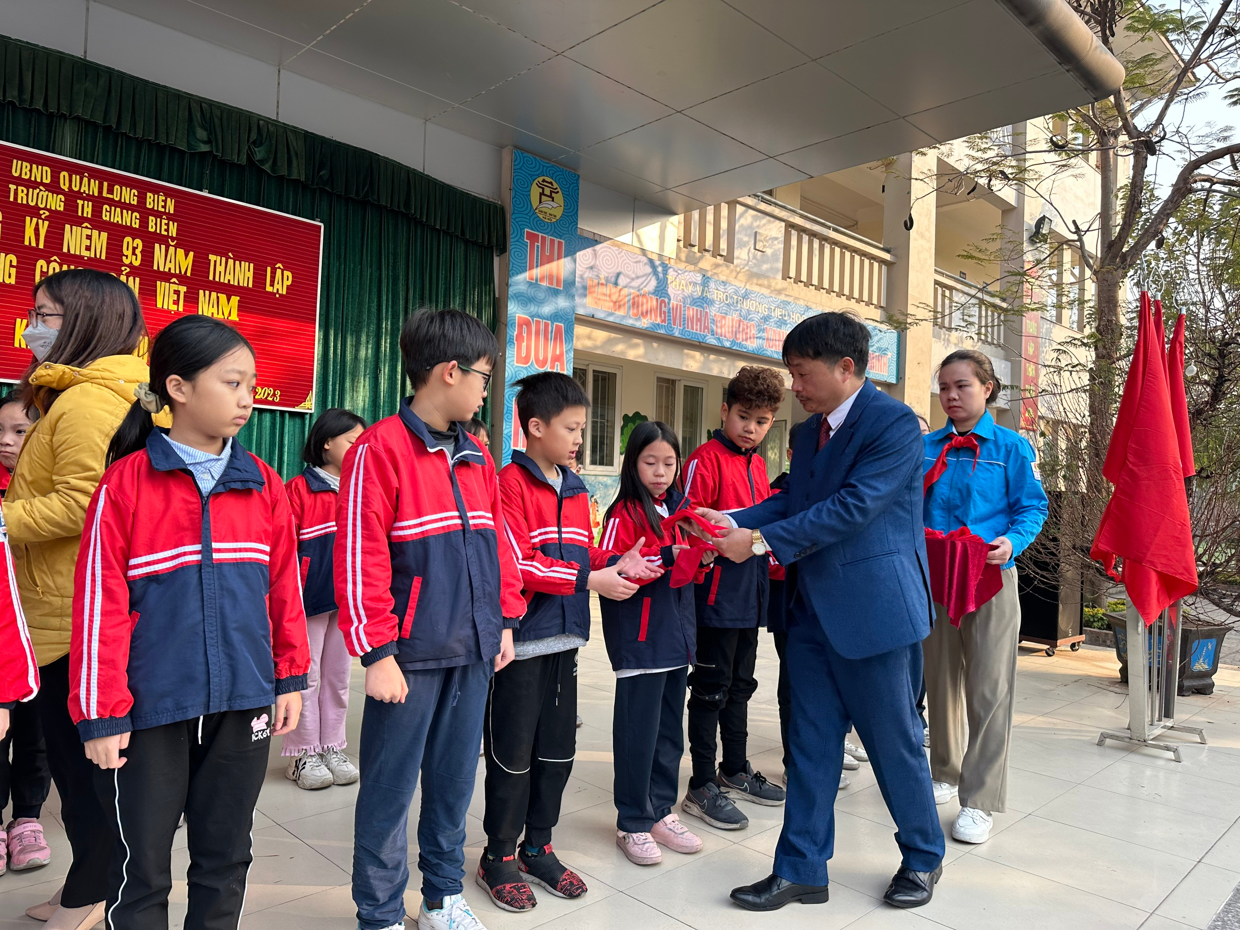
Thầy giáo Nguyễn Văn Kỳ- Bí thư Chi bộ- Hiệu trưởng nhà trường trao
khăn quàng cho các bạn đội viên mới
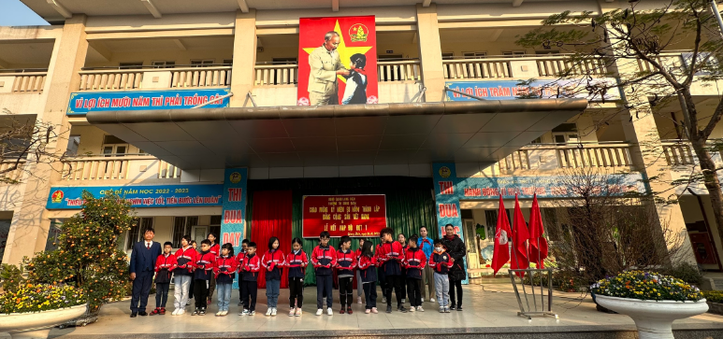
Cô Tổng phụ trách Đội phát biểu căn dặn đội viên mới cùng lời tuyên thể của bạn đội viên đại diện cho 50 đội viên tiêu biểu đợt 1, các em sẽ cố gắng phấn đấu chăm ngoan, học tốt và thực hiện 5 điều Bác Hồ dạy thiếu niên nhi đồng.
Buổi lễ khép lại bằng những tiếng vỗ tay giòn giã của các bạn học sinh tiểu học Giang Biên. Trên khuôn mặt các em học sinh đội viên mới rạng rỡ nụ cười tươi tắn. Mong rằng tất cả các em tiếp tục cùng nhau đoàn kết cố gắng phấn đấu vươn lên góp sức xây dựng Liên đội ngày một vững mạnh
Được đứng trong hàng ngũ Đội Thiếu niên Tiền phong Hồ Chí Minh là vinh dự, niềm tự hào đối với các em. Vì từ hôm nay, các em được mang trên vai chiếc khăn đỏ thắm màu cờ Tổ Quốc. Màu khăn đỏ như nhắc nhở các em phải phấn đấu vươn lên không ngừng để trở thành Đội viên tốt, xứng đáng là con ngoan trò giỏi – cháu ngoan Bác Hồ. Giây phút thiêng liêng này sẽ là kỷ niệm đẹp của tuổi học trò của các em.
Người viết tin: Nguyễn Thị Hồng Hạnh

